错题重做2024年04月13日姓名______得分_______

说明：考试时间75分钟，单选题3个,每个3分，多选题11个，每个4分，实验题2个，每个8分，计算题4个，分值为10、10、11、11

1、题库编号：2023128Z16K4

(2023·太湖高级中学高一校考)如图所示，长直轻杆两端分别固定小球A和B，两球质量均为*m*，两球半径忽略不计，杆的长度为*L*。先将杆竖直靠放在竖直墙上，轻轻拨动小球B，使小球B在水平面上由静止开始向右滑动，当小球A沿墙下滑距离为时，下列说法正确的是(不计一切摩擦，重力加速度为*g*)(　　)

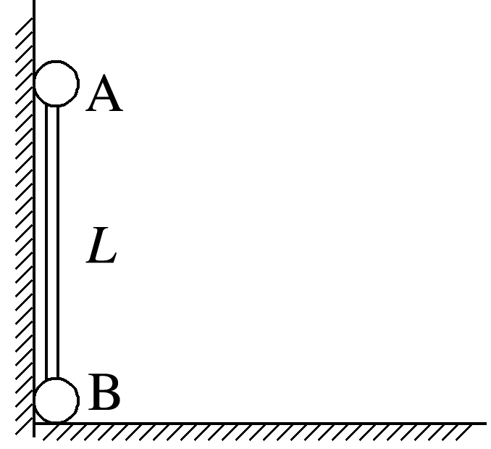

A．小球A、B的速度都为

B．杆对小球A做功为*mgL*

C．杆与小球A、B组成的系统机械能减少了*mgL*

D．小球A、B的速度分别为和

2、题库编号：2023128Z17K3

如图所示，两个完全相同的物体分别自斜面*AC*和*BC*顶端由静止开始下滑，物体与两斜面间的动摩擦因数相同，物体滑至斜面底部*C*点时的动能分别为*EA*和*EB*，下滑过程中产生的热量分别为*QA*和*QB*，则(　　)

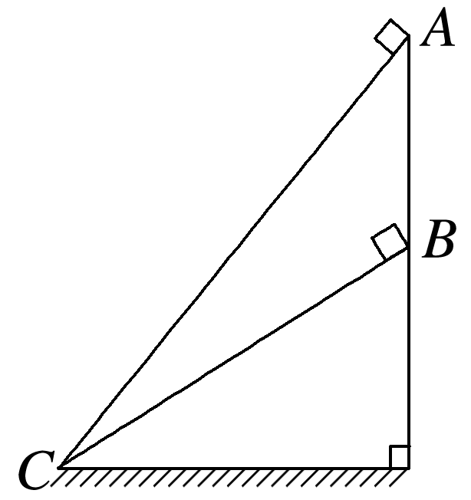

A．*EA*>*EB*　*QA*>*QB* B．*EA*>*EB*　*QA*＝*QB*

C．*EA*<*EB*　*QA*＝*Q* D．*EA*＝*EB*　*QA*>*Q*

3、题库编号：2023128Z17K11

(2023·镇江市高一期中)一物体在竖直向上的恒力作用下，由静止开始向上运动，在某一高度时撤去该力，不计空气阻力，则在整个上升过程中，物体的机械能*E*、动能*E*k、重力势能*E*p随时间*t*或位移*x*变化的关系图像可能正确的是(　　)

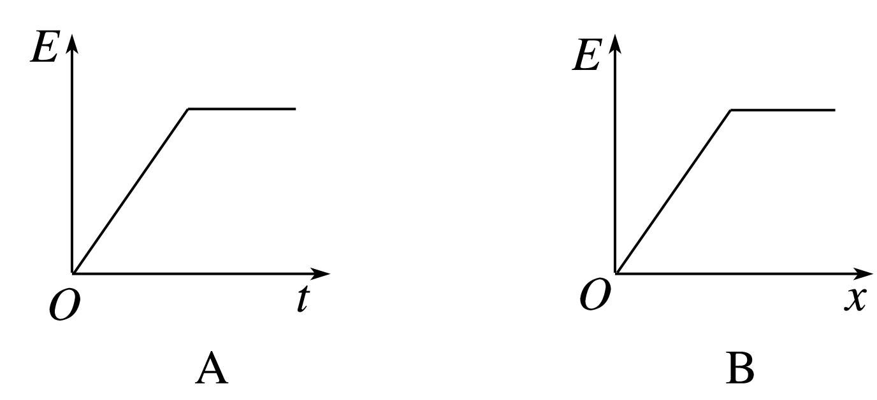

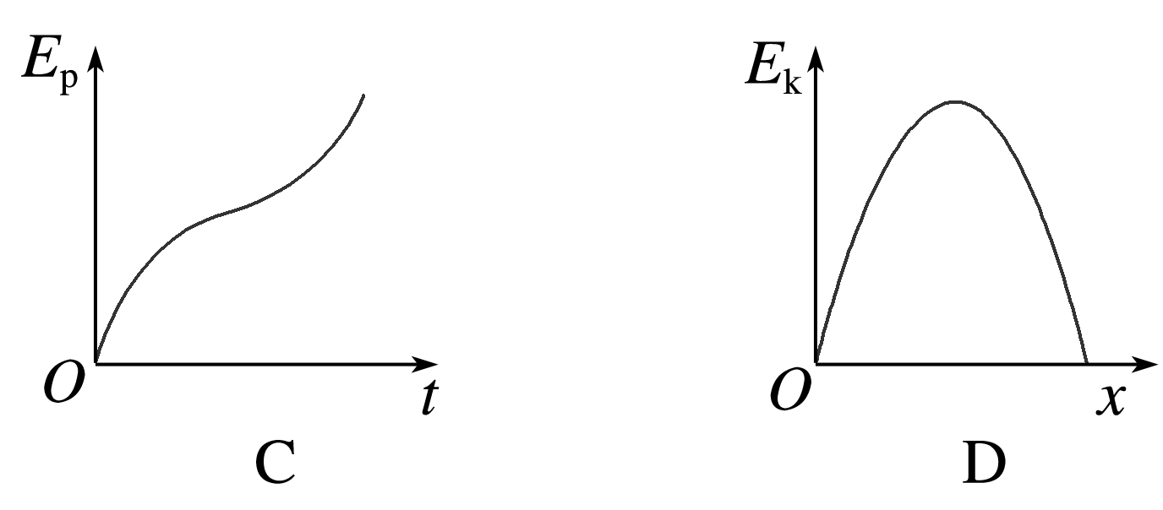

4、题库编号：2023128Z15K6

(2022·日照市高一期中)如图所示，有一条长为1 m的均匀金属链条，有一半在光滑的足够高的斜面上，斜面顶端是一个很小的圆弧，斜面倾角为30°，另一半竖直下垂在空中，当链条从静止开始释放后，链条滑动，则链条刚好全部滑出斜面时的速度大小为(*g*取10 m/s2)(　　)

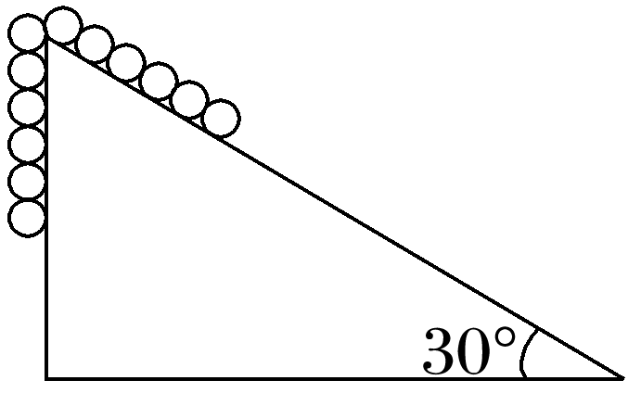

A. m/s B. m/s

C．2.5 m/s D. m/s

5、题库编号：2023128Z15K7

(多选)如图所示，将一个内外侧均光滑的半圆形槽置于光滑的水平面上，槽的左侧有一固定的竖直墙壁(不与槽粘连)。现让一小球自左端槽口*A*点的正上方由静止开始下落，从*A*点与半圆形槽相切进入槽内，则下列说法正确的是(　　)

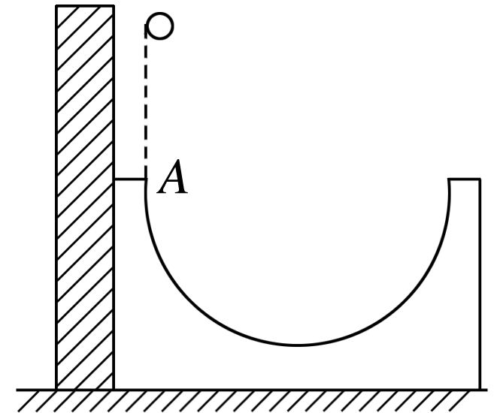

A．小球从*A*点经最低点向右侧最高点运动的过程中，小球与半圆形槽组成的系统机械能守恒

B．小球从下落到从右侧离开半圆形槽的过程中，机械能守恒

C．小球在半圆形槽内运动的全过程中，只有重力对它做功

D．小球从*A*点向半圆形槽的最低点运动的过程中，小球的机械能守恒

6、题库编号：2023128Z15K8

(多选)如图所示，长度相同的三根轻杆构成一个正三角形支架，固定质量为2*m*的小球*A*，固定质量为*m*的小球*B*，支架悬挂在*O*点，可绕过*O*点与支架所在平面相垂直的固定轴转动。开始时*OB*与地面相垂直，放手后开始运动。在无任何阻力的情况下，下列说法中正确的是(　　)

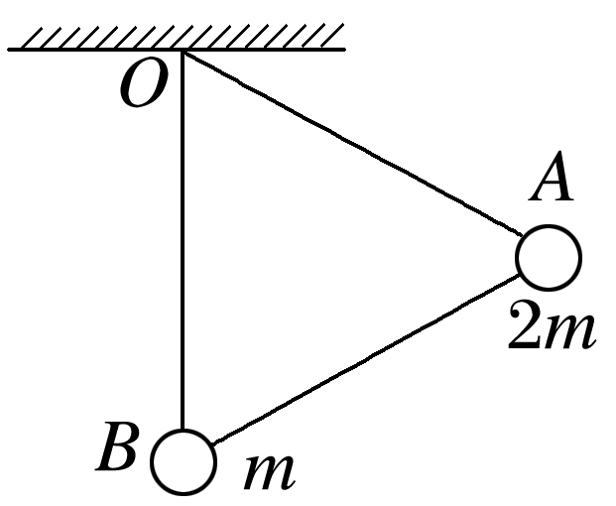

A．*A*球机械能减少量等于*B*球机械能增加量

B．*B*球向左摆动所能达到的最高位置应高于*A*球开始运动的高度

C．当支架从左向右回摆时，*A*球一定能回到起始高度 D．*A*球到达最低点时速度为零

7、题库编号：2023128Z15K9

(多选)如图所示，物体A、B通过不可伸长的细绳及轻质弹簧连接在光滑轻质定滑轮两侧，物体A、B的质量都为*m*。开始时细绳伸直，用手托着物体A使弹簧处于原长且A与地面的距离为*h*，物体B静止在地面上。放手后物体A下落，与地面即将接触时速度大小为*v*，此时物体B对地面恰好无压力，不计空气阻力，重力加速度为*g*，则下列说法正确的是(　　)

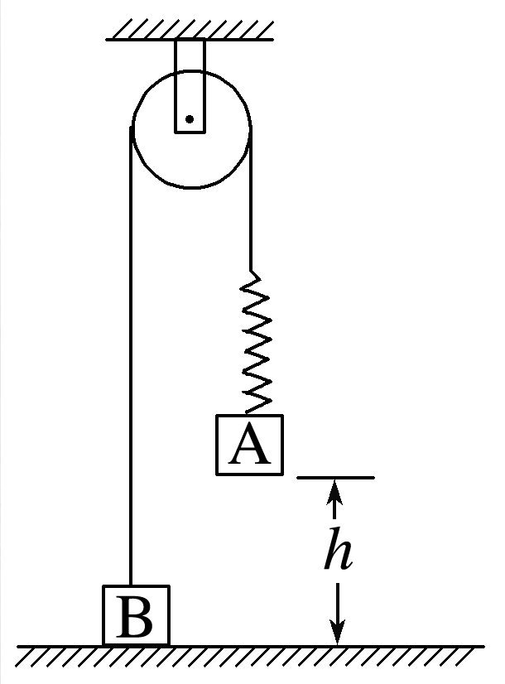

A．此时物体A的加速度大小为*g*，方向竖直向上 B．此时物体B的速度大小也为*v*

C．弹簧的劲度系数为

D．此时弹簧的弹性势能等于*mgh*－*mv*2

8、题库编号：2023128Z16K5

如图所示为一电动遥控赛车(可视为质点)和它的运动轨道示意图。假设在某次演示中，赛车从*A*位置由静止开始运动，工作一段时间后关闭电动机，赛车继续前进至*B*点后水平飞出，赛车能从*C*点无碰撞地进入竖直平面内的圆形光滑轨道，*D*点和*E*点分别为圆形轨道的最高点和最低点。已知赛车在水平轨道*AB*段运动时受到的恒定阻力为0.4 N，赛车质量为0.4 kg，通电时赛车电动机的输出功率恒为2 W，*B*、*C*两点间高度差为0.45 m，赛道*AB*的长度为2 m，*C*与圆心*O*的连线与竖直方向的夹角*α*＝37°，空气阻力忽略不计，sin 37°＝0.6，cos 37°＝0.8，取*g*＝10 m/s2，求：

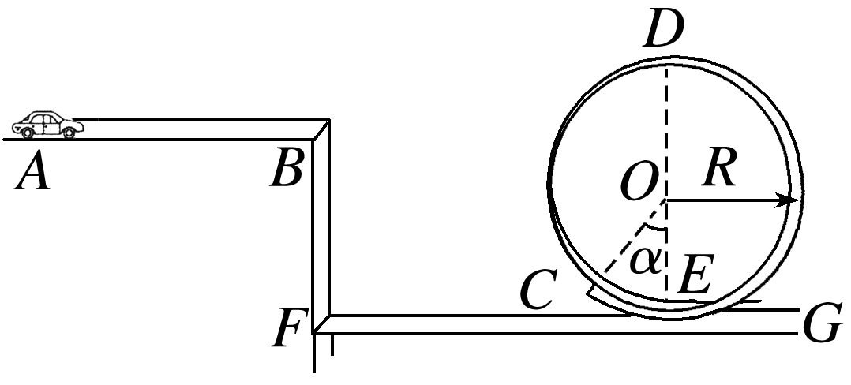

(1)赛车通过*C*点时的速度大小；

(2)赛车电动机工作的时间；

(3)要使赛车能通过圆轨道最高点*D*后沿轨道回到水平赛道*EG*，轨道半径*R*需要满足的条件。

9、题库编号：2023128Z17K4

(多选)(2023·全国乙卷)如图，一质量为*M*、长为*l*的木板静止在光滑水平桌面上，另一质量为*m*的小物块(可视为质点)从木板上的左端以速度*v*0开始运动。已知物块与木板间的滑动摩擦力大小为*f*，当物块从木板右端离开时(　　)

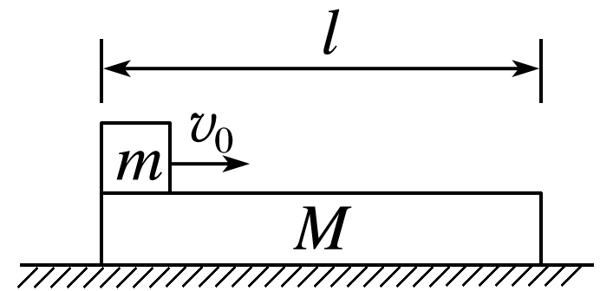

A．物块的动能一定大于*mv*02－*fl*

B．物块的动能一定小于*mv*02－*fl*

C．木板的动能一定小于*fl* D．木板的动能一定等于*fl*

10、题库编号：2023128Z17K5

(多选)(2022·福州市高一期末)如图所示，轻质弹簧的一端与固定的竖直板P拴接，另一端与物体A相连，物体A静止于光滑水平桌面上，右端接一细线，细线绕过光滑的定滑轮与物体B相连。开始时用手托住B，让细线恰好伸直，然后由静止释放B，直至B获得最大速度。下列有关该过程的分析正确的是(　　)

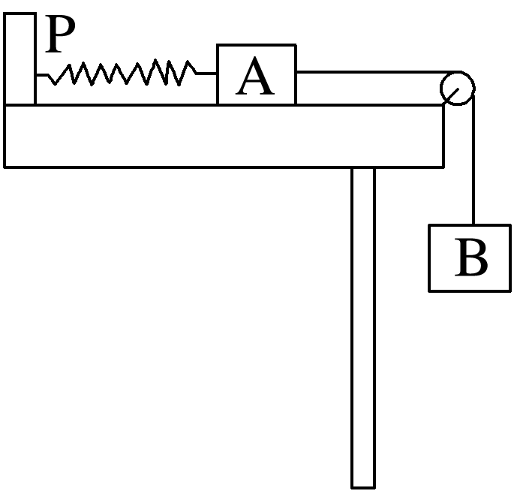

A．B物体机械能的减少量等于弹簧的弹性势能的增加量 B．B物体的机械能一直减小

C．细线拉力对A做的功等于A物体与弹簧所组成的系统机械能的增加量

D．B物体的动能增加量等于B物体重力势能的减少量

11、题库编号：2023128Z17K6

(多选)(2023·银川六盘山高级中学期末)一运动员穿着飞翔装备从飞机上跳出后的一段运动过程可近似认为是匀变速直线运动，如图所示，运动方向与水平方向成53°(sin 53°＝0.8)，运动员的加速度大小为(*g*为重力加速度)。已知运动员(包括装备)的质量为*m*，则在运动员下落高度为*h*的过程中，下列说法正确的是(　　)

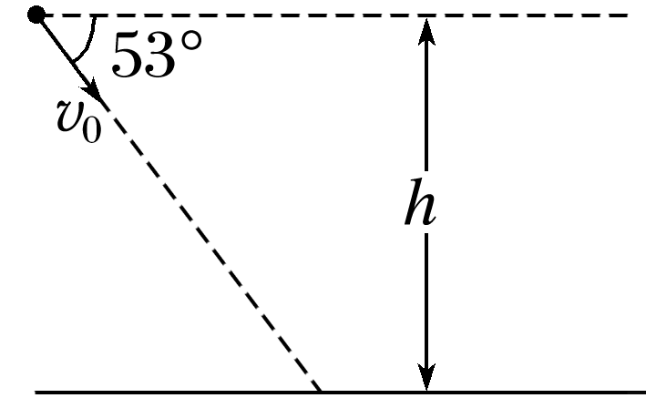

A．运动员动能的增加量为*mgh* B．运动员的机械能减少了

C．运动员重力势能的减少量为*mgh* D．运动员动能的增加量为

12、题库编号：2023128Z17K7

(多选)(2020·全国卷Ⅰ)一物块在高3.0 m、长5.0 m的斜面顶端从静止开始沿斜面下滑，其重力势能和动能随下滑距离*s*的变化如图中直线Ⅰ、Ⅱ所示，重力加速度取10 m/s2。则(　　)

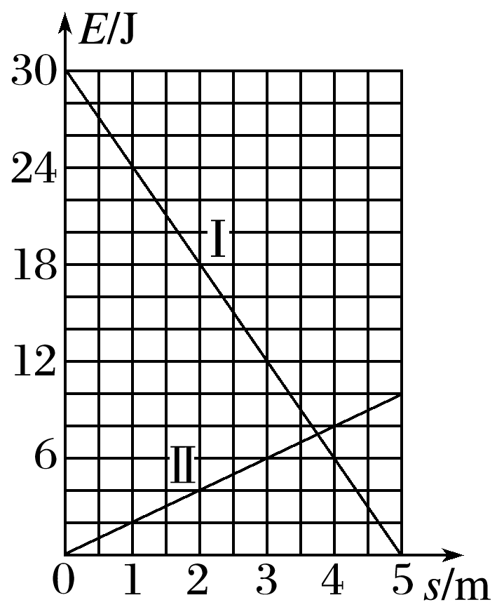

A．当物块下滑2.0 m时机械能损失了12 J

B．物块下滑时加速度的大小为6.0 m/s2

C．物块下滑过程中机械能不守恒 D．物块与斜面间的动摩擦因数为0.5

13、题库编号：2023128Z15K2

(多选)如图所示，上表面是光滑圆弧的质量为*M*的小车A置于光滑水平面上，有一质量为*m*的物体B在弧上自由滑下的同时释放A，则(　　)

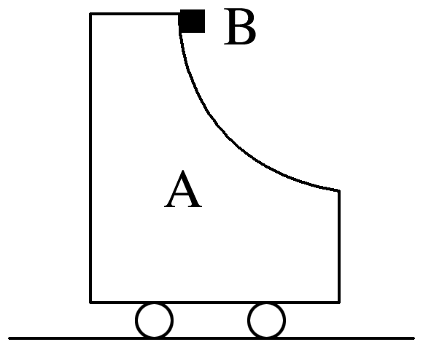

A．A、B组成的系统机械能守恒 B．在B下滑的过程中，A的机械能增加

C．圆弧轨道对B的支持力对B不做功 D．在B下滑的过程中，B的机械能守恒

14、题库编号：2023128Z16K6

(2022·南京航空航天大学苏州附属中学高一期中)如图，半径*R*＝0.5 m的光滑圆弧轨道*ABC*与足够长的粗糙轨道*CD*在*C*处平滑连接，*O*为圆弧轨道*ABC*的圆心，*B*点为圆弧轨道的最低点，半径*OA*、*OC*与*OB*的夹角分别为53°和37°。在高*h*＝0.8 m的光滑水平平台上，一质量*m*＝1.0 kg的小物块压缩弹簧后被锁扣*K*锁住，储存了一定量的弹性势能*E*p，若打开锁扣*K*，小物块将以一定的水平速度*v*0向右飞下平台，做平抛运动恰从*A*点沿切线方向进入圆弧轨道。已知物块与轨道*CD*间的动摩擦因数*μ*＝0.8，重力加速度*g*取10 m/s2，sin 37°＝0.6，cos 37°＝0.8，求：

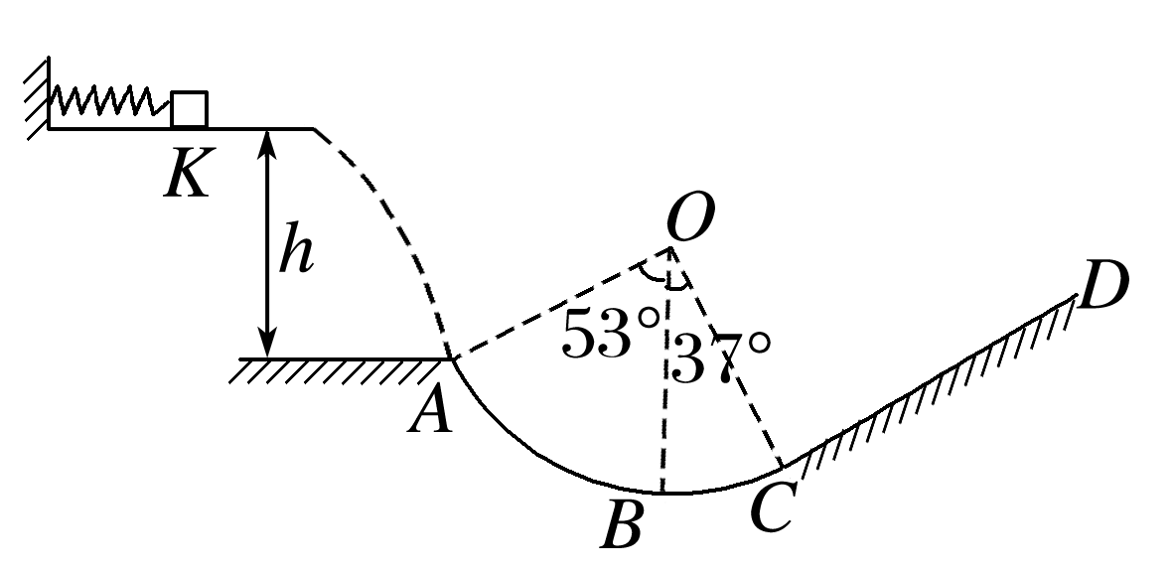

(1)弹簧储存的弹性势能*E*p；

(2)物块经过*B*点时，对圆弧轨道压力*F*N的大小；

(3)物块在轨道*CD*上运动的路程*s*。(结果保留两位小数)

15、题库编号：20231285K3

(2023·河北高一期中)实验小组用如图所示装置做“验证机械能守恒定律”实验，框架上装有两个光电门，光电门1可上下移动、光电门2固定；框架的竖直部分贴有长度有限的刻度尺，零刻度线在上端，可直接读出光电门1、2到零刻度线的距离*x*1、*x*2；框架水平部分安装了电磁铁，将质量为*m*的小铁球吸住，小铁球刚好处于零刻度线位置。一断电，小铁球就由静止释放，先后经过两个光电门时，与光电门连接的传感器即可测出其通过两个光电门的时间分别为*t*1和*t*2。多次改变光电门1的位置，得到多组数据。已知当地重力加速度为*g*。

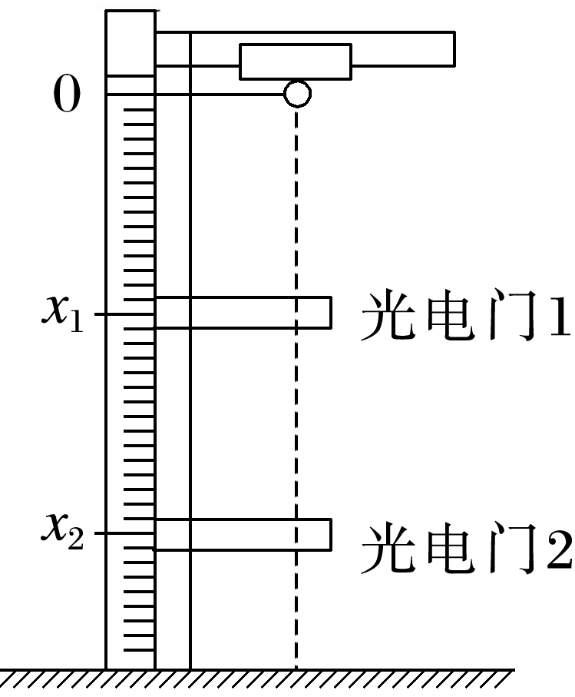

(1)已知小铁球的直径为*d*，当小铁球经过光电门时光电门记录下小铁球经过光电门的时间为*t*，则小铁球通过光电门的速度为*v*＝________。

(2)若选择刻度尺的0刻度所在高度为零势能面，则小铁球经过光电门1时的机械能表达式为________(用*x*1、*x*2、*m*、*v*1、*v*2、*d*和*g*表示)。

(3)建立以－为纵轴、*x*2－*x*1为横轴的坐标系并描点连线，得出图线，如果图线为过原点的倾斜直线且斜率约为________(用*d*和*g*表示)，则可认为在误差允许范围内小铁球的机械能守恒。

16、题库编号：20231285K4

(2022·九江市高一期末)小胡、小黄和小丁三位同学打算利用气垫导轨验证机械能守恒定律，如图甲是他们所用的实验装置示意图。已知光电计时器可以测出滑块的挡光片通过各光电门所用的时间，回答下列问题：

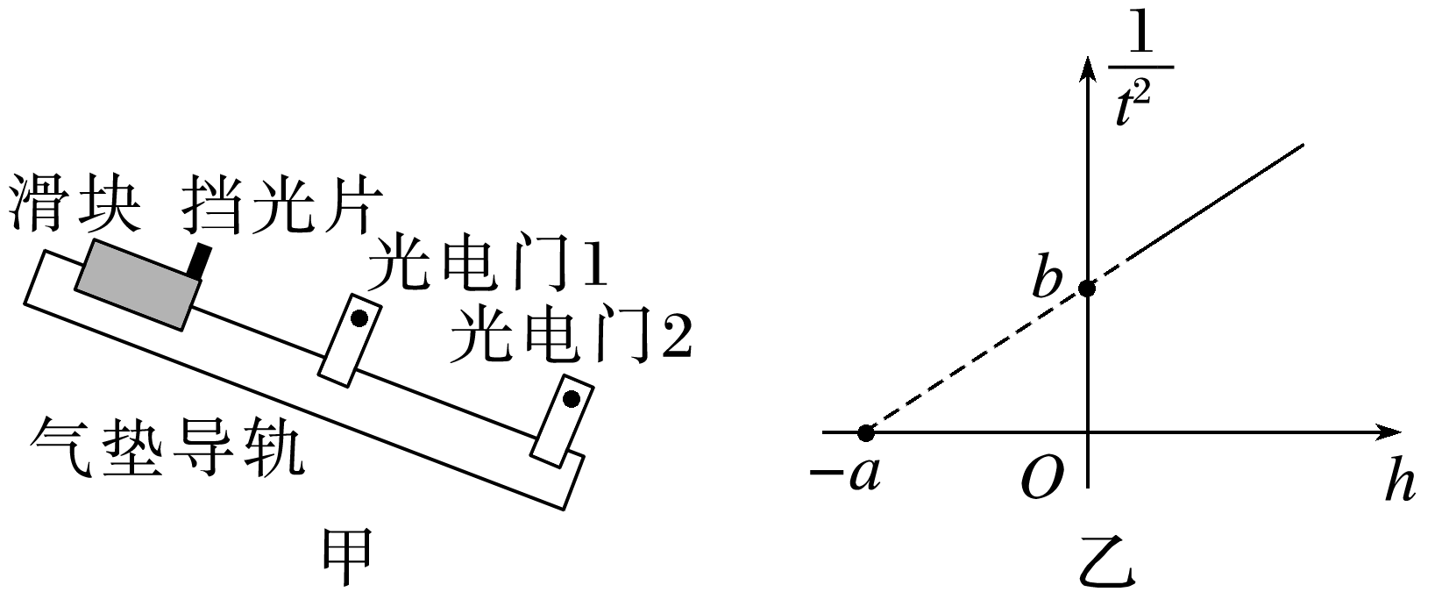

(1)小胡同学测出挡光片的宽度*d*，记录下挡光片先后通过光电门1和2所用的时间分别为*t*1和*t*2，并用刻度尺和重垂线测得光电门1和2的竖直高度差为*h*，已知重力加速度为*g*，则可以验证滑块沿气垫导轨下滑过程机械能守恒的表达式为________。

(2)小黄同学认为要想实验结果更理想，可以采取以下措施，这些措施中不必要的是________。

A．光电门1和2的竖直高度差*h*适当大些 B．挡光片的宽度*d*适当小些

C．每次实验滑块都要从同一位置由静止释放

D．滑块由静止释放的位置离光电门1适当远些

17、题库编号：2023128Z15K11

(2023·武汉市外国语学校高一期中)如图所示，质量为*m*A＝1 kg的物体A置于光滑水平台面上，质量为*m*B＝2 kg的物体B穿在光滑竖直杆上，杆与平台有一定的距离，A、B两物体通过不可伸长的轻绳跨过台面边缘的光滑小定滑轮相连。初始时刻A、B等高，轻绳恰好拉直且与台面平行。现由静止释放两物体，当物体B下落*h*＝1.65 m时，B的速度为*v*B＝5 m/s。已知*g*＝10 m/s2，sin 53°＝0.8，求：

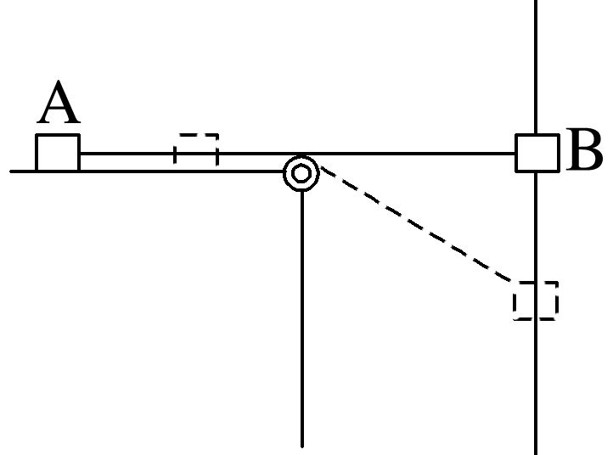

(1)轻绳对A所做的功；

(2)A向右移动的距离。

18、题库编号：2023128Z15K10

如图所示，将运动员在单杠上的运动等效为“L”形物体绕直角顶点*O*在单杠上转动。运动员的上身质量等效在*A*点，质量为3*m*，运动员的腿部质量等效在*B*点，质量为2*m*，其中*AO*⊥*BO*，*OA*长为*L*，*OB*长为2*L*。起始时运动员身体上部直立，腿部水平，之后使身体保持形态不变绕单杠自由转动起来，重力加速度为*g*，不计一切阻力。求：

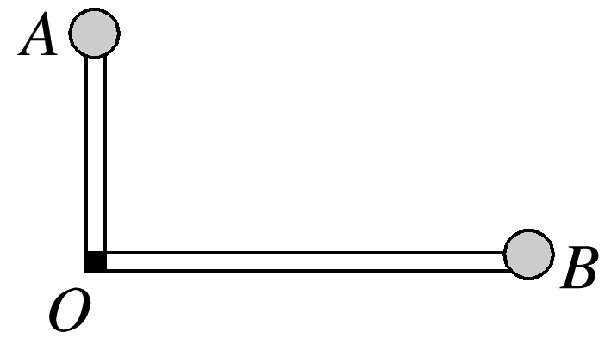

(1)*B*点转到最低点时的速度大小；

(2)*B*点由初始位置转到最低点的过程中，*B*的机械能增量。

19、题库编号：2023128Z16K2

如图所示，倾角为*θ*的光滑斜面上放有两个质量均为*m*的小球A和B，两球之间用一根长为*L*的轻杆相连，下面的小球B离水平地面的高度为*h*。两球从静止开始下滑，最终在水平地面上运动，不计球与水平地面碰撞时的机械能损失，且地面光滑，重力加速度为*g*，求：

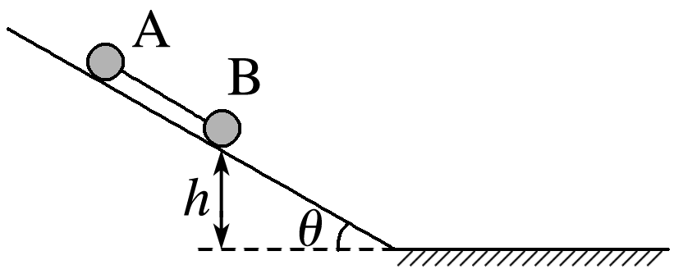

(1)两球在光滑水平地面上运动时的速度大小；

(2)此过程中杆对A球所做的功。

20、题库编号：2023128Z17K9

(2022·沈阳市第十中高一期末)如图所示，在粗糙水平地面上*A*点固定一个半径为*R*的光滑竖直圆轨道，在*A*点与地面平滑连接。轻弹簧左端固定在竖直墙上，自然伸长时右端恰好在*O*点，*OA*＝3*R*。现将质量为*m*的物块P从与圆心等高处的*B*点由静止释放，物块压缩弹簧至*E*点时速度为0(*E*点未标出)，第一次弹回后恰好停在*A*点。已知物块与水平地面间的动摩擦因数*μ*＝0.125，重力加速度为*g*，求：

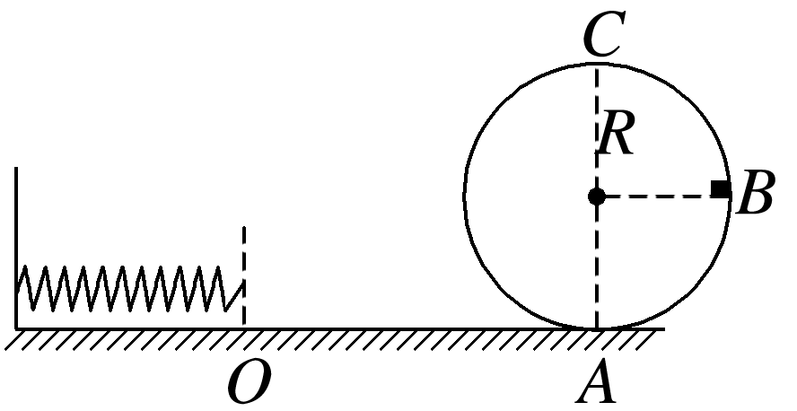

(1)物块P第一次到达圆轨道*A*点时受到的弹力大小；

(2)*OE*的长度及弹簧的最大弹性势能；

(3)若换一个材料相同的物块Q，在弹簧右端将弹簧压缩到*E*点由静止释放，物块Q质量多大时恰好过圆轨道最高点*C*。

1、答案：D　[对A、B及杆组成的系统，整个过程中，只有重力做功，机械能守恒，由机械能守恒定律得*mg*·＝*mv*A2＋*mv*B2，又有*v*Acos 60°＝*v*Bcos 30°，解得*v*A＝，*v*B＝，故D正确，A、C错误；对A，由动能定理得*mg*＋*W*＝*mv*A2，解得杆对小球A做的功*W*＝－*mgL*，故B错误。]

2、答案：B　[设斜面倾角为*θ*，底边长为*b*，则*W*f＝*μmg*cos *θ*·＝*μmgb*，即摩擦力做功与斜面倾角无关，所以两物体所受的摩擦力做功相同，即*QA*＝*QB*，产生的热量相同。由题图知*A*物体的重力做的功大于*B*物体的重力做的功，再由动能定理知，*EA*>*EB*。故选项B正确。]

3、答案：

B　[设物体运动的起点为参考平面，物体在恒力作用下的加速度为*a*，由功能关系可知，机械能为*E*＝*Fx*＝*F*·*at*2，知*E*－*t*图像是开口向上的抛物线，*E*－*x*图像是倾斜直线；撤去恒力后，无其他外力做功，机械能守恒，则机械能不随时间变化，故A错误，B正确；

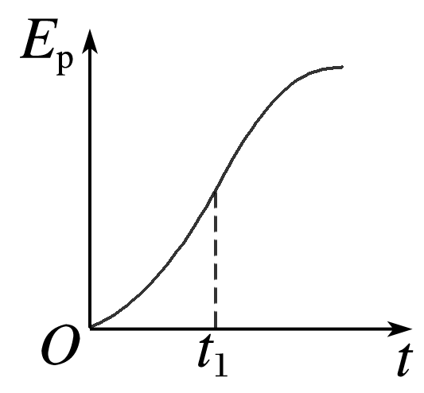

设物体运动的起点为参考平面，则有恒力作用时，物体的重力势能*E*p＝*mgx*＝*mg*·*at*2，一段时间*t*1后撤去恒力，物体减速上升，则物体的重力势能*E*p＝*mg*[*at*12＋*at*1(*t*－*t*1)－*g*(*t*－*t*1)2]，所以*E*p－*t*图像起初是开口向上的抛物线，撤去恒力后为开口向下的抛物线，如图，故C错误；由动能定理，有恒力作用时*E*k＝*max*，撤去恒力后，则*E*k＝*max*1－*mg*(*x*－*x*1)，所以*E*k－*x*图像起初为一段递增的倾斜直线，撤去拉力后为一段递减的倾斜直线，故D错误。]

4、答案：C　[设链条的质量为2*m*，以斜面的最高点所在平面为零势能面，链条的机械能为*E*＝*E*p＋*E*k＝－×2*mg*·sin 30°－×2*mg*·＋0＝－*mgL*链条全部滑出后，动能为*E*k′＝×2*mv*2＝*mv*2，重力势能为*E*p′＝－2*mg*·＝－*mgL*由机械能守恒可得*E*＝*E*k′＋*E*p′即－*mgL*＝*mv*2－*mgL*，解得*v*＝2.5 m/s，故C符合题意。]

5、答案：AD

6、答案：ABC　[在整个过程中，*A*球、*B*球组成的系统机械能守恒，则当*A*到达最低点时，*A*减少的重力势能大于*B*球增加的重力势能，根据系统机械能守恒知，此时系统动能不为零，*A*球的速度不为零，故D错误；因为系统机械能守恒，即*A*、*B*两球的机械能总量保持不变，*A*球机械能的减少量等于*B*球机械能的增加量，故A正确；因为*B*球质量小于*A*球，当*A*球到达最低点时，*A*球重力势能的减少量大于*B*球的重力势能增加量，说明此时系统仍有速度，故*B*球要继续上升，则*B*球向左摆动所能达到的最高位置高于*A*球开始运动的高度，故B正确；因为不计一切阻力，系统机械能守恒，故当支架从左到右摆动时，*A*球一定能回到起始高度，故C正确。]

7、答案：CD　[由题意可知，此时弹簧拉力大小等于物体B的重力，即*F*＝*mg*，弹簧伸长的长度为*x*＝*h*，由*F*＝*kx*得*k*＝，故C正确；物体B对地面恰好无压力时，B的速度为零，故B错误；A与弹簧组成的系统机械能守恒，则有*mgh*＝*mv*2＋*E*p，则弹簧的弹性势能*E*p＝*mgh*－*mv*2，故D正确；对A，根据牛顿第二定律有*F*－*mg*＝*ma*，又*F*＝*mg*，得*a*＝0，故A错误。]

8、答案：

(1)5 m/s　(2)2 s　(3)0<*R*≤ m

解析　(1)赛车在*BC*间做平抛运动，则竖直方向*vy*＝＝3 m/s

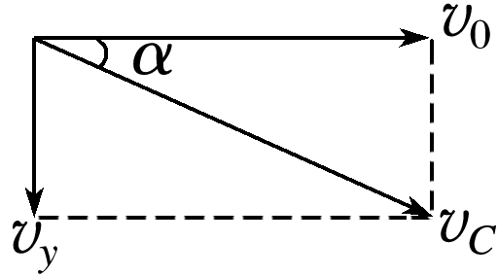

由图可知：*vC*＝＝5 m/s；

(2)由(1)可知赛车通过*B*点时的速度*v*0＝*vC*cos 37°＝4 m/s

根据动能定理得：*Pt*－*F*f*lAB*＝*mv*02，解得*t*＝2 s；

(3)当赛车恰好通过最高点*D*时，设轨道半径为*R*0，有：*mg*＝*m*

从*C*到*D*，由动能定理可知：

－*mgR*0(1＋cos 37°)＝*mvD*2－*mvC*2，

解得*R*0＝ m

所以轨道半径0<*R*≤ m。

9、答案：BC　[当物块从木板右端离开时，对小物块分析有－*fxm*＝*mvm*2－*mv*02，对木板分析有*fxM*＝*MvM*2，其中*l*＝*xm*－*xM*。由于*l*>*xM*，则根据以上分析可知木板的动能一定小于*fl*，D错误，C正确；根据以上分析，联立有*mv*02－*fl*＝*mvm*2＋*MvM*2，则物块从木板右端离开时的动能一定小于*mv*02－*fl*，A错误，B正确。]

10、答案：BC　[根据题意可知，从开始运动到B获得最大速度的过程中，细线拉力一直对B物体做负功，则B物体的机械能一直减小，故B正确；根据题意可知，A物体、B物体和弹簧组成的系统机械能守恒，则B物体重力势能的减少量等于A、B物体动能的增加量和弹簧弹性势能增加量之和，B物体机械能的减少量等于A物体动能增加量和弹簧弹性势能增加量之和，故D、A错误；根据功能关系，除重力和弹簧弹力以外的力做的功即细线的拉力做的功等于A物体与弹簧所组成的系统机械能的增加量，故C正确。]

11、答案：ABC　[在运动员下落高度为*h*的过程中，重力做功为*mgh*，故运动员重力势能的减少量为*mgh*，故C正确；根据牛顿第二定律*F*合＝*ma*＝*mg*，运动员下落高度为*h*的过程中位移为＝*h*，则根据动能定理*mg*×*h*＝Δ*E*k，则运动员动能的增加量为Δ*E*k＝*mgh*，故D错误，A正确；运动员重力势能的减少量为*mgh*，动能的增加量为*mgh*，则运动员的机械能减少了*mgh*－*mgh*＝，故B正确。]

12、答案：CD　[由*E*－*s*图像知，物块动能与重力势能的和减小，则物块下滑过程中机械能不守恒，故C正确；由*E*－*s*图像知，整个下滑过程中，物块机械能的减少量为Δ*E*＝30 J－10 J＝20 J，重力势能的减少量Δ*E*p＝*mgh*＝30 J，又Δ*E*＝*μmg*cos *α*·*s*，其中cos *α*＝＝0.8，*h*＝3.0 m，*g*＝10 m/s2，则可得*m*＝1 kg，*μ*＝0.5，故D正确；物块下滑时的加速度大小*a*＝*g*sin *α*－*μg*cos *α*＝2 m/s2，故B错误；物块下滑2.0 m时损失的机械能为Δ*E*′＝*μmg*cos *α*·*s*′＝8 J，故A错误。]

13、答案：AB

14、答案：

(1)4.5 J　(2)68 N　(3)1.09 m

解析　(1)由平抛运动规律，可得小物块在*A*处的竖直分速度为*vy*＝

解得*vy*＝4 m/s

则小物块做平抛运动的初速度为*v*0＝*vy*tan 37°＝3 m/s

所以弹簧储存的弹性势能为

*E*p＝*mv*02＝4.5 J；

(2)小物块从水平平台抛出到*B*点的过程，由动能定理有*mg*(*h*＋*R*－*R*cos 53°)＝*mvB*2－*mv*02

经过*B*点时，根据牛顿第二定律有*F*N′－*mg*＝*m*

代入数据解得*F*N′＝68 N

由牛顿第三定律知，对轨道的压力大小为*F*N＝68 N；

(3)因*μmg*cos 37°>*mg*sin 37°

物块沿轨道*CD*向上做匀减速运动，速度减为零后不会下滑，从*B*上滑至最高点的过程，由动能定理有

－*mgR*(1－cos 37°)－(*mg*sin 37°＋*μmg*cos 37°)·*s*＝0－*mvB*2

代入数据可解得*s*＝ m≈1.09 m。

15、答案：

(1)　(2)*m*()2－*mgx*1　(3)

解析　(1)由于小铁球通过光电门的时间极短，则小铁球通过光电门的瞬时速度近似等于小铁球经过光电门的平均速度，所以速度为*v*＝。

(2)小铁球经过光电门1时的机械能为该位置的动能与重力势能之和，为*E*＝*m*()2－*mgx*1。

(3)小铁球机械能守恒，有*m*()2－*mgx*1＝*m*()2－*mgx*2，整理解得－＝(*x*2－*x*1)，可知以－为纵轴、*x*2－*x*1为横轴得出的图像的斜率为。

16、答案：C1)*gh*＝(－)　(2)D(3)　解析　(1) 滑块通过光电门1和2的速度分别为*v*1＝，*v*2＝动能增加量Δ*E*k＝*mv*22－*mv*12，重力势能的减少量Δ*E*p减＝*mgh*下滑过程机械能守恒的表达式*mgh*＝*mv*22－*mv*12，整理得*gh*＝(－)(2)滑块过光电门的速度是用挡光片通过光电门的平均速度替代，则挡光片的宽度要适当小些，以减小速度测量的误差，有必要，A不符合题意；光电门1和2的竖直高度差*h*适当大些，减小测量*h*的误差，有必要，B不符合题意；滑块由静止释放的位置离光电门1适当远些，如果太近则通过光电门的速度会太小，速度测量的误差就会增大，有必要，C不符合题意；每次实验滑块都要从同一位置由静止释放，没必要，C符合题意。(3)设每次通过光电门1所用时间为*t*1′ ，根据机械能守恒定律得*mgh*＝(－)整理得＝＋*h*，根据图像可得，当*h*＝0 时＝＝*b*，解得*t*1′＝图像的斜率为＝，解得*g*＝。

17、答案：

(1)8 J　(2)0.825 m

解析　(1)根据题意可知，物体B下降的过程中，物体A、B组成的系统机械能守恒，设当物体B下落*h*＝1.65 m时，物体A的速度为*v*A，则有*m*B*gh*＝*m*A*v*A2＋*m*B*v*B2

解得：*v*A＝4 m/s

物体B下落过程中，设轻绳对A所做的功为*W*，对物体A，由动能定理有*W*＝*m*A*v*A2

解得*W*＝8 J

(2)把物体B的速度分解，如图所示

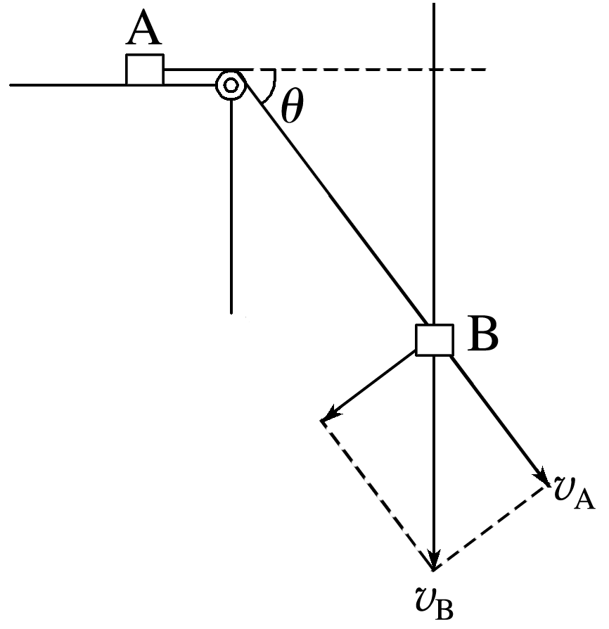

由几何关系有：*v*A＝*v*Bsin *θ*

解得：sin *θ*＝0.8

即*θ*＝53°

由几何关系可得，A向右移动的距离为*x*＝－＝0.825 m

18、答案：

(1)2　(2)*mgL*

解析　(1)当*B*点转到最低点时，根据机械能守恒定律有

2*mg*·2*L*＋3*mg*·*L*＝×3*mv*12＋×2*mv*22

由于运动员在转动过程中各部分的角速度相同，故有*v*1＝*v*2

联立以上两式解得*v*1＝，*v*2＝2；

(2)设*B*在最低点的位置为零势能位置，则开始时*B*的总机械能*E*1＝4*mgL*

转到最低点时，*B*的总机械能

*E*2＝×2*mv*22＝

故机械能增量Δ*E*＝*E*2－*E*1＝*mgL*。

19、答案：

见解析

解析　(1)由于不计摩擦及碰撞时的机械能损失，因此两球组成的系统机械能守恒。两球在光滑水平地面上运动时的速度大小相等，设为*v*，根据机械能守恒定律有

*mg*(2*h*＋*L*sin *θ*)＝2×*mv*2

解得*v*＝。

(2)因两球在光滑水平地面上运动时的速度*v*比B球从*h*处自由滑下的速度大，则杆对B球做的功为

*W*B＝*mv*2－*mgh*＝*mgL*sin *θ*

因系统的机械能守恒，所以杆对B球做的功与杆对A球做的功的绝对值应该相等，杆对B球做正功，对A球做负功，所以杆对A球做的功为*W*A＝－*mgL*sin *θ*。

20、答案：

(1)3*mg*　(2)*R*　*mgR*　(3)*m*

解析　(1)物块第一次通过*A*点时的速度为*vA*，从*B*点到*A*点的过程根据动能定理有*mgR*＝*mvA*2－0①

在*A*点物块受到的弹力大小为*F*，根据牛顿第二定律有*F*－*mg*＝*m*②

解得*F*＝3*mg*③

(2)设弹簧压缩到*E*点弹簧的压缩量为*x*，最大弹性势能为*E*p，根据功能关系得

由*B*到*E*，*mgR*－*μmg*(3*R*＋*x*)－*E*p＝0④

由*E*到*A*，*E*p－*μmg*(3*R*＋*x*)＝0⑤

联立解得*x*＝*R*⑥

*E*p＝*mgR*⑦

(3)设物块Q的质量为*m*Q ，物块Q恰好到达*C*点时有*m*Q*g*＝*m*Q⑧

物块Q从*E*点到*C*点，根据功能关系得*E*p－*μm*Q*g*(3*R*＋*x*)－*m*Q*g*·2*R*＝*m*Q*vC*2⑨

解得*m*Q＝*m*。